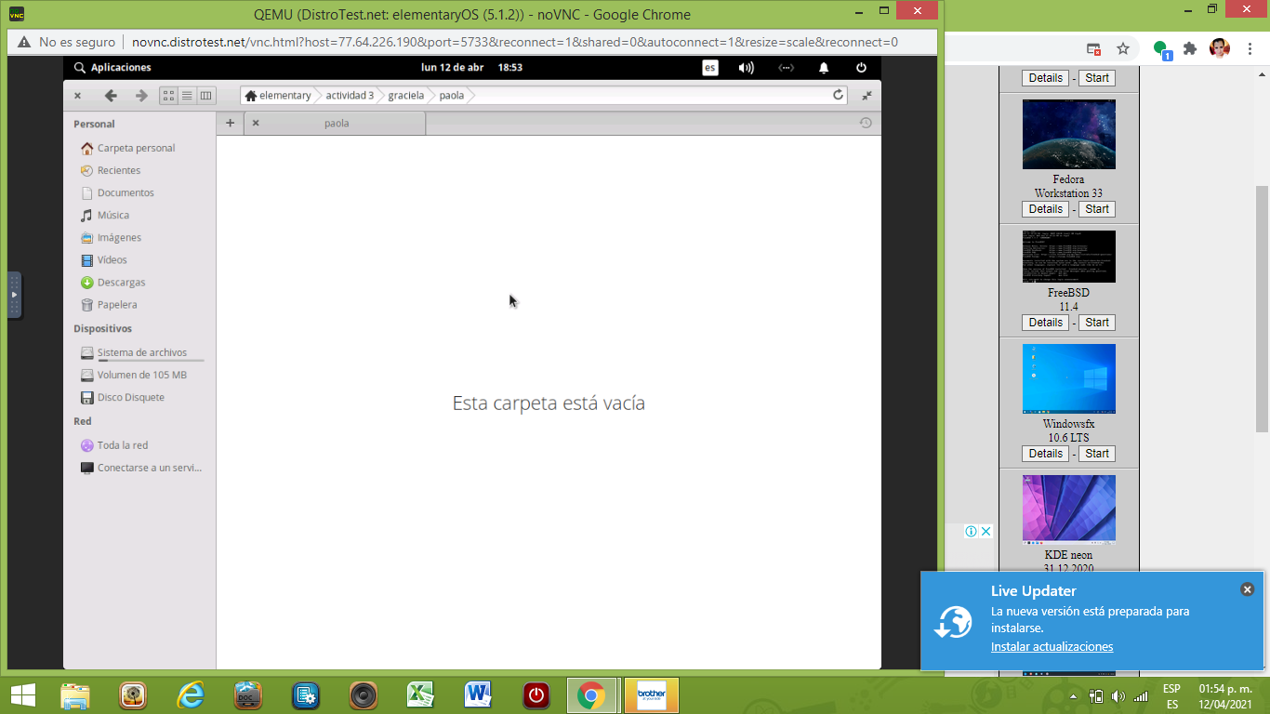

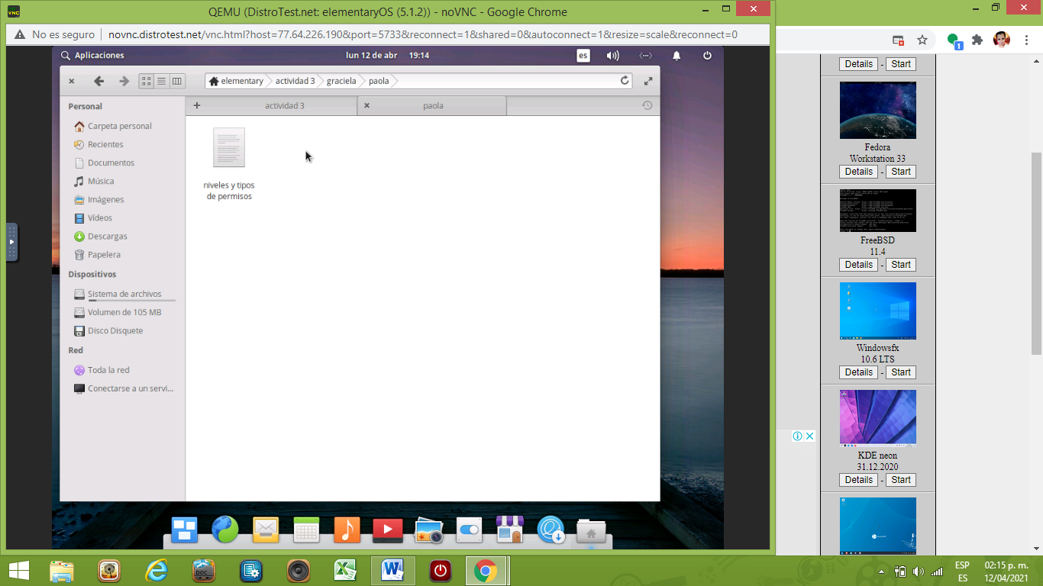

¿Por qué son importantes las mujeres que yo escribí?

R: Son las mujeres que más me han apoyado en mi vida y que siempre me han aconsejado.

¿Cómo sus enseñanzas han impactado en la persona que soy actualmente?

R: han sido mi ejemplo y guía a seguir gracias a ellas tuve un ejemplo de mujeres trabajadoras que nunca se rinden y salen adelante.